Förderablauf

für FörderwerberInnen

Periode 2014-2020

Kontakt:
LEADER REGION
FUSCHLSEE – MONDSEELAND
FUMO

LAG Management

Technoparkstraße 4
5310 Mondsee

Zweigstelle Fuschlseeregion:
Lohstraße 25
5324 Faistenau

T: 06232/9003-3601
F: 06232/9003-1030

- Förderablauf:
Eine Projektidee, Förderanfrage oder ein Förderantrag kommt zum LAG Management zur Erstberatung. Voraussetzung für die Weiterleitung an die LEADER-verantwortliche Landesstelle (LVL) ist ein vollständiger Förderantrag. Außerdem ist abzuklären, ob das Projekt der LES entspricht oder nicht.

Hierzu liefert der Erstkontakt mit dem LAG Management auch Empfehlungen zu weiteren Themen die für die gute Ausarbeitung des Projektes notwendig sein können. Beispiele dafür sind Empfehlungen für KooperationspartnerInnen oder Anpassungen des Projektrahmens betreffend sowie zu möglichen behördlichen Vorlagen und notwendigen Unterlagen, die mit dem Projektantrag einzureichen sind.

Sollten diese nicht eingehalten werden, so sind die notwendigen Bewertungsbögen durch mögliche fehlende Mitglieder des PAGs nachzureichen. Wichtig ist hier zu beachten, dass diese Entscheidung noch keine Förderzusage darstellt. Diese Bewilligung erfolgt erst im nächsten Schritt durch die LVL.

Bei Projekten in denen die LAG als Projektträger auftritt wird das Projekt mit der bewilligenden Stelle inhaltlich begutachtet und abgesprochen, damit die fachliche Überkontrolle des Auswahlverfahrens durch die Bewilligende Stelle gewährleistet ist.
- Transparenz der Entscheidung:
Die Entscheidungen der LAG FUMO werden grundsätzlich entsprechend der Vorgaben in den Statuten und der Geschäftsordnung kommuniziert. Entscheidungen in Bezug auf Projekte werden auch dem Projektträger schriftlich mitgeteilt. Diese Mitteilungen zur Entscheidungsfindung im Projektauswahlgremium sollen insbesondere enthalten:
- Begründung für die Ablehnung, Befürwortung oder Zurückstellung des Projektes
- Ergebnisse aus der Gesamtbewertung gemäß Kriterienkatalog
- Unterlagen -z.B. Leitfaden für die Projektumsetzung - die eine fördertechnisch korrekte Umsetzung des Projektes unterstützen.
- Im Falle einer positiven Projektauswahl Hinweise auf die erforderlichen Schritte und Unterlagen zur Projekteinreichung
- Genehmigte Projekte werden über die Informationsmedien der Region (Infoletter, Homepage...) kommuniziert. Wobei auf die Wahrung der allgemeinen Datenschutzbestimmungen geachtet wird.
- Ablaufschema Projekt:
schlsee
Nachstehendes Ablaufschema verdeutlicht einen "idealtypischen" Ablauf zur Projektentwicklung sowie Entscheidungsfindung in der LAG FUMO

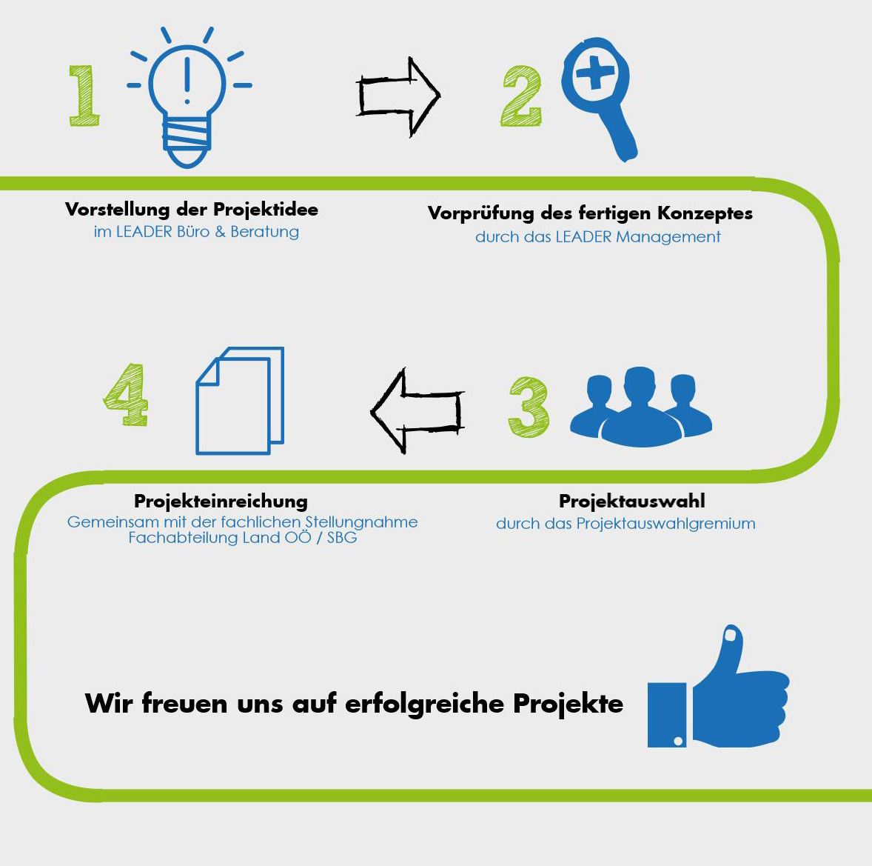

- Projektbericht / Projekt-Controlling-Bericht:

Nach Projektende erfolgt die Übermittlung des Projektberichts bzw. Projekt-Controlling-Berichts durch den Projektträger an LAG-Management.

